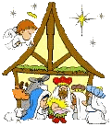

Zprávičky – 6.ledna 2012

Upozornění:


- Do 13.1. mateřská škola uzavře s rodiči přihlášených dětí dohodu o účasti na lyžařském kurzu.

- Rodiče, kteří mají zájem o logopedii, odevzdají ve třídě souhlas s logopedickým vyšetřením.

- Ti z vás, kteří jste ještě neuhradili stravné, školné za prosinec, učiňte tak neprodleně, aby mohlo dítě pokračovat v docházce do mateřské školy.

Děkujeme za pochopení.

